

**Plataforma de Administración Electrónica**

|  |  |  |  |  |  |
| --- | --- | --- | --- | --- | --- |
| Análisis de implementación del procedimiento: 02-15 Ampliación Jornada Reducida de Septiembre | | | | | |
|  | **Versión:** | 1.0 | **Fecha:** | 29/05/2018 |  |

**Control de Comprobación y Aprobación**

|  |  |
| --- | --- |
| **Documento:** | cGS-UAM-Análisis de Implementación 02-15 Ampliación de Jornada Reducida de Septiembre.docx |
| **Revisión:** | 1.0 |
| **Fecha:** | 29/05/2.018 |

**Realizado**

|  |  |  |
| --- | --- | --- |
| **Fecha** | **Autor** | **Cargo** |
| 29/05/2.018 | Alberto González |  |
|  |  |  |
|  |  |  |
|  |  |  |

**Aprobado** **por** **UAM**

|  |  |  |
| --- | --- | --- |
| **Fecha** | **Autor** | **Cargo** |
|  |  |  |
|  |  |  |

**Registro de cambios**

|  |  |  |
| --- | --- | --- |
|  | **Fecha** | **Descripción** |
| 0 | 29/05/2.018 | Creación. |
| 1 | 08/06/2018 | Cambios. |
| 2 | 29/06/2018 | Actualización |
| 3 | 03/07/2018 | Actualización |
| 4 | 18/07/2018 | Actualización |
| 5 | 07/02/2020 | Actualización del diagrama de flujo |

ÍNDICE

**ÍNDICE 3**

**1. INTRODUCCIÓN 4**

**2. ELEMENTOS DEL PROCEDIMIENTO 5**

**3. FLUJO DE TRABAJO 7**

**4. ESQUEMA DEL PROCEDIMIENTO 9**

# **Introducción**

El objeto de este procedimiento es la solicitud, por parte de PAS laboral y PAS funcionario perteneciente la comunidad universitaria, de ampliación de la jornada reducida de septiembre por tener a su cargo hijos, descendientes o personas sujetas a tutela o acogimiento de hasta 12 años, o sin límite de edad en supuesto de incapacidad superior o igual al 33 %, tal como se recoge en el punto 8.7. del calendario laboral de 2018.

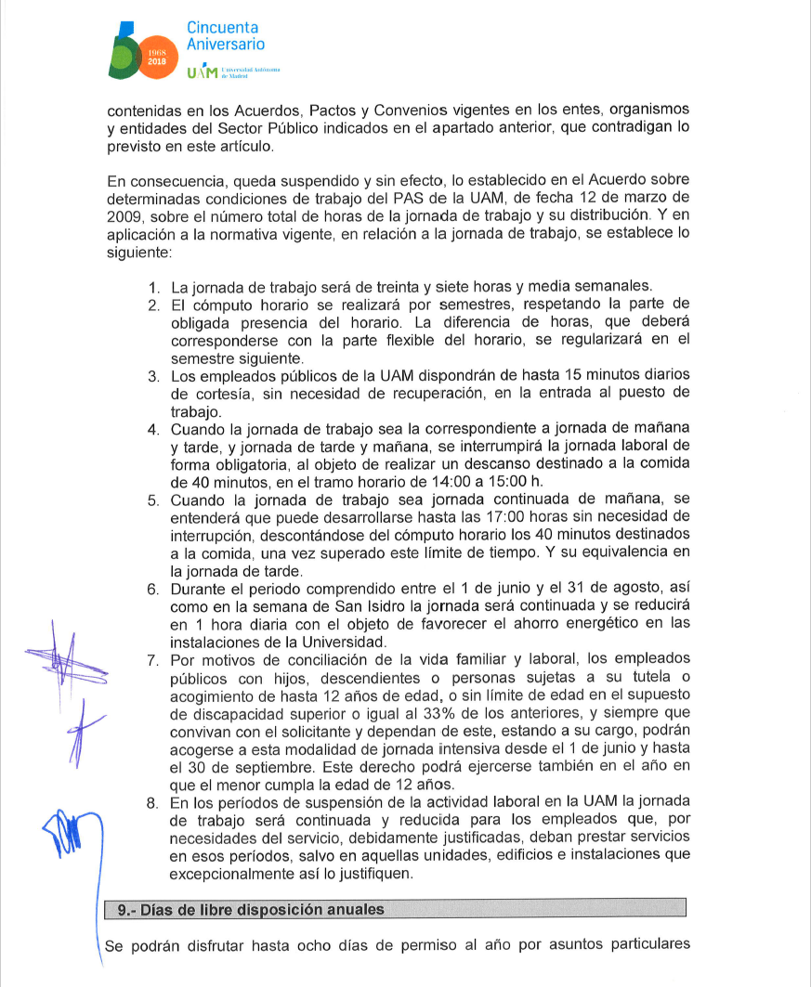

En la reunión mantenida el día 29 de mayo se acuerda:

* En la ficha de la sede se incorporará un documento de preguntas frecuentes.
* TI enviará una plantilla de ejemplo que ayudará a los funcionales a elaborar el documento de preguntas frecuentes.
* El nombre del procedimiento será “Ampliación de Jornada Reducida de Septiembre”.
* No habrá intervalo para realizar la solicitud. Se podrá solicitar en cualquier momento.
* Se proporcionará a TI una dirección funcional a la que se deberá enviar un correo informando del cambio de jornada, cuando ésta sea concedida, para que esté informado el responsable de control horario.
* Los documentos de resolución serán idénticos a los utilizados en el procedimiento de “Flexibilización de la jornada de obligada concurrencia”:
  + Fundamentos de derecho: hace referencia al punto 8.7 del calendario laboral vigente.
  + Resolución: cambiamos el nombre del procedimiento y el texto según sea PAS Laboral o PAS Funcionario, igual que el procedimiento de flexibilización de jornada.
* La solicitud contiene un cambio respecto de Flexibilización de jornada, debe seleccionar una de las dos causas definidas en el punto 8.7.
* La delegación de firma se incluirá la misma que en la resolución del procedimiento de Flexibilización.

# **ELEMENTOS DEL PROCEDIMIENTO**

## **Actores**

Los actores involucrados en este procedimiento son:

* Interesado: Este procedimiento está abierto a los miembros de la Universidad con derecho a voto.
* Servicio de Personal de Administración y Servicios (Rol RRHH_PAS_REFUHA_ADM).
* Jefe de Servicio de Personal de Administración y Servicios (rol RRHH_PAS_JEFE).

## **Sistemas externos**

* Gestión de Identidades de la UAM: es un sistema LDAP que contiene toda la información institucional acerca de cada identidad activa de la comunidad universitaria.

También mantiene una rama donde se replica la estructura jerárquica de la Universidad en clave de roles. En esta estructura se encuentran todos los roles que utiliza la PAe, junto con los usuarios asignados a cada uno de ellos.

* Cl@ve: la PAe utiliza Cl@ve para la autenticación por parte de todo aquel usuario que no pertenezca a la comunidad universitaria de la UAM o que, perteneciendo a ella, desee utilizar este método de autenticación.

Para ello, se debe disponer de DNI electrónico, certificado electrónico reconocido o utilizar las credenciales obtenidas mediante registro en el sistema Cl@ve Identificación.

* GEISER (Gestión Integrada de Servicios de Registro): es la aplicación de registro, que funciona en modo nube, proporcionada por el MINHAFP.   
  Esta aplicación permite la digitalización de la documentación presentada por el ciudadano en las oficinas de atención en materia de registro y posibilita el intercambio de registros en formato electrónico con otros organismos conectados a la plataforma SIR.

La PAe realiza sus asientos, tanto de entrada como de salida, utilizando REGECO, los servicios web de interconexión proporcionados por GEISER.

## **Tipos de Inicio**

Electrónico: A través de la Sede Electrónica de la UAM

# **Flujo de Trabajo**

Este procedimiento, permite solicitar la Ampliación de Jornada Reducida de Septiembre, a todos los PAS laboral y PAS funcionario. Normativa aplicable: calendario laboral de 2018. En los textos de la resolución para aplicar a todos los periodos se nombrará como “calendario laboral vigente”.

El canal utilizado por el interesado para la presentación de la solicitud será únicamente electrónico. Para ello, el interesado ha de iniciar un procedimiento en la Sede Electrónica de la Universidad, donde deberá rellenar un formulario de solicitud.

En dicho formulario, estarán cumplimentados previamente los datos personales del interesado obtenidos, bien del certificado utilizado o, en el caso de que el usuario sea miembro de la comunidad universitaria, de los obtenidos del gestor de identidades de la UAM.

Se contemplan las dos causas que vienen en el punto 8.7 acuerdo de calendario.

* Menores de 12 años.
* Discapacidad superior o igual al 33 %.

Se acuerda que el formulario de solicitud será similar al utilizado en el procedimiento “Flexibilización de la jornada de obligada concurrencia”, con la salvedad de las causas reseñadas en el párrafo anterior.

Todas las solicitudes que se reciban requieren de validación por parte de los funcionarios de las secciones correspondientes (PAS laboral y funcionario). Se enviará un correo electrónico a los gestores avisando de la solicitud y se especificará qué tipo de personal se trata (como ya sucede en el procedimiento “Flexibilización de la jornada de obligada concurrencia”).

Una vez cumplimentada, firmada y registrada la solicitud, y se envíe el correo informativo al rol RRHH_PAS_REFUHA_ADM, los funcionarios asignados a este rol podrán acceder al expediente para evaluar si se admite o no la solicitud.

Se revisará la documentación presentada:

* En el caso de que sea necesario aportar más documentación por parte del interesado, se iniciaría el subproceso de subsanación.
* Si la documentación es completa se procederá al estudio de la misma.

Después del estudio de la solicitud, el rol RRHH_PAS_REFUHA_ADM deberá decidir si admite o no la solicitud:

* En el caso de que decida no admitirla se generará automáticamente una resolución de inadmisión. Este documento se descargará en formato “odt” y se podrá modificar si es necesario.
* En el caso de que se decida admitirla se generará automáticamente una resolución favorable. Este documento se descargará en formato “odt”.
* Una vez decidido si se admite la solicitud o no, se deberá notificar al solicitante.

Será necesario que, una vez concedida la ampliación, se envíe automáticamente un correo electrónico informando de la misma al responsable jerárquico del solicitante y otro correo electrónico informando al autorizado jerárquico del solicitante (datos que figuran en Hominis).

También se deberá enviar un correo informando del cambio de jornada, cuando ésta sea concedida a una dirección funcional asociada a control horario. Esta dirección funcional nos la enviarán los funcionales.

**Actualización**: Nos envían una dirección no funcional, por lo tanto, hemos decidido crear un nuevo rol para control horario ***RRHH_PAS_CONTROLHORARIO*** al cual daremos permiso para que pueda acceder al detalle del expediente y enviaremos el correo informando del cambio de jornada.

**Actualización 2**. En la demo del 3 de julio anotamos las siguientes modificaciones:

* En el formulario de solicitud sustituir “*Discapacidad superior o igual al 33 %”* por *“Descendientes con discapacidad superior o igual al 33 %*”.
* En el formulario de solicitud sustituir “*Copia del libro de familia cuando la causa de la solicitud sea por hijos menores de 12 años.”* por“*Copia del libro de familia cuando la causa de la solicitud sea por hijos menores de 12 años. El derecho podrá ejercerse hasta el 31 de diciembre del año en el que el menor cumpla 12 años”*.
* Al pulsar el botón “Guardar” del formulario se debe mostrar el siguiente mensaje de advertencia: “*Recuerde adjuntar la documentación correspondiente a la causa seleccionada”*.
* Ver si el trabajador tiene jornada de mañana o tarde para mostrar el dato al funcionario. Confirmamos que la información se puede obtener con el método “*datosAdministrativosBasicos*” del WS ConsultaEmpleados:

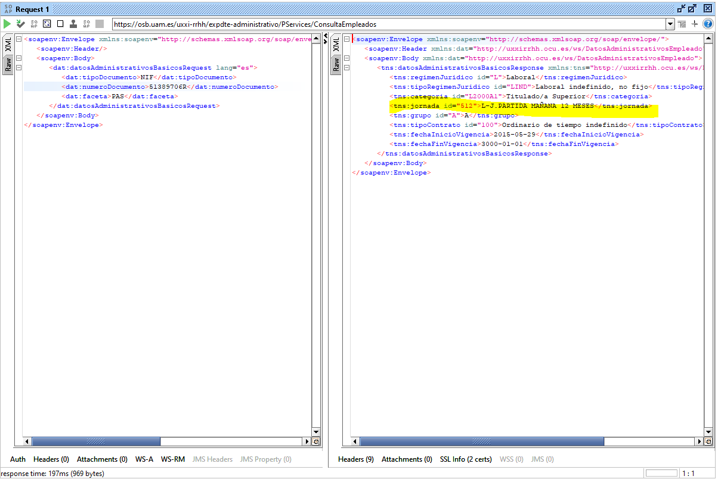

Éste dato podrá ser consultado por el funcionario de control horario en la pestaña “Información Adicional” desde el detalle del expediente en una nueva línea:

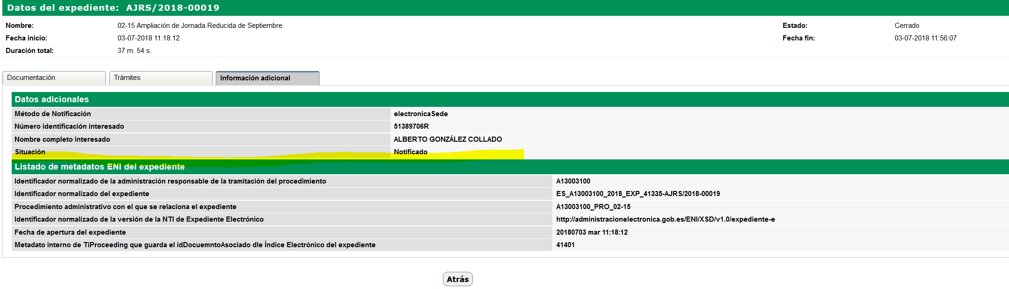

También se incluirá como un parámetro en la búsqueda de expedientes:

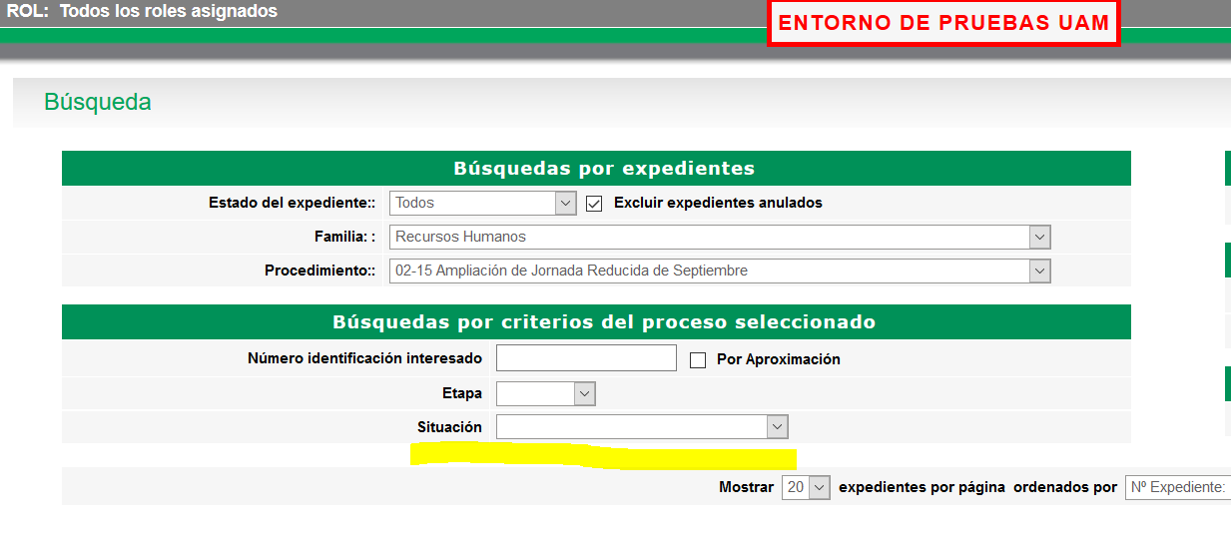

* En el formulario del requerimiento de subsanación añadir la causa “Certificado de discapacidad”

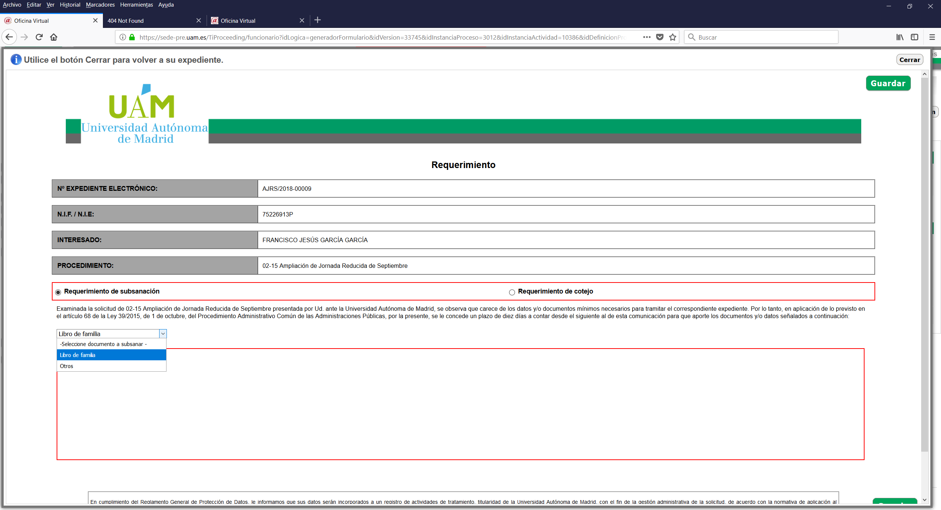

* En la actividad “Elaborar Requerimiento” del subproceso de Subsanación, en la pestaña “Acciones y/o Datos” no hay ninguna acción.

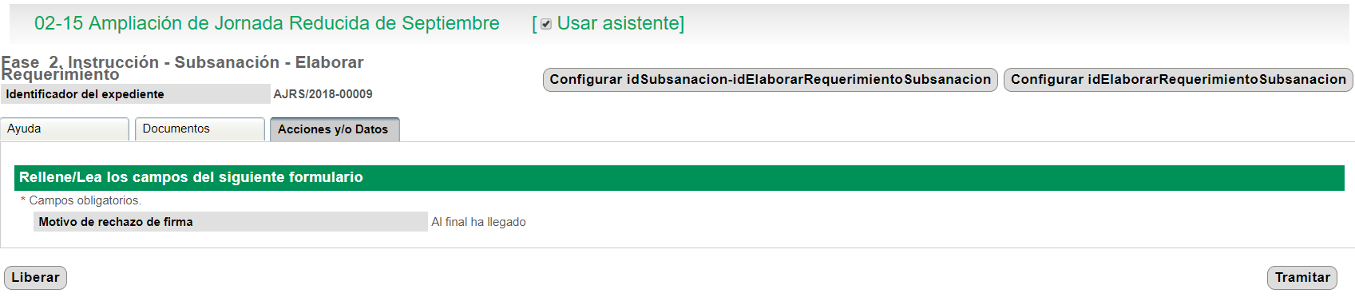

Se podría aquí incluir un desplegable que dijera:

Acción a realizar:

* Continuar con el trámite de subsanación “Que esté por defecto”
* Cancelar el trámite de subsanación y evaluar de nuevo la solicitud

Si escoges la segunda opción “Cancelar el trámite de subsanación y evaluar de nuevo la solicitud”, tendría que irse a la fase de Estudio – Estudiar solicitud

* Incluir en el subproceso de Subsanación un correo informativo al rol que debe firmar el requerimiento, sólo en el caso de que éste sea distinto que el que el rol que lo elabora.
* En las resoluciones sustituir el texto “*jornada reducida de septiembre*” por “*jornada continuada y reducida de septiembre*”.
* En los correos que se envían al responsable, autorizado, jefe de PAS y funcionario de control horario, cambiar el texto “*por razones de: discapacidad*” por “*por motivos de conciliación*”.
* en el cuerpo del correo del correo que se envía al funcionario de control horario se puede incluir el dato de la jornada que tiene el solicitante.

**Actualización 3**. En un correo de 17 de julio los funcionales solicitan la siguiente modificación:

* En el formulario del requerimiento de subsanación añadir la causa “Resolución administrativa o judicial” (en el caso de personas sujetas a tutela o acogimiento).

